# 说明文档

目录

说明文档 1

框架简介 2

模块说明 2

示例运行 3

IDE工程导入 3

建库建表 3

搭建Redis服务 3

修改配置文件 3

启动服务提供者 3

启动服务消费者 3

浏览器访问测试入口 3

## 框架简介

框架基于Spring boot2，主要组件见下表，

|  |  |
| --- | --- |
| 组件 | 说明 |
| spring boot 2.0.3 | Spring应用开发框架 |
| dubbo 2.6 | 阿里RPC框架 |
| jedis 2.9 | Redis Java client |
| mysql-connector-java 5.1.46 | Mysql驱动 |
| druid 1.1.10 | 阿里云开源数据库连接池 |
| mybatis 3.4.6 | 半ORM框架 |
| fastjson 1.2.47 | 阿里Java json库 |
| logback 1.2.3 | 日志组件 |

## 模块说明

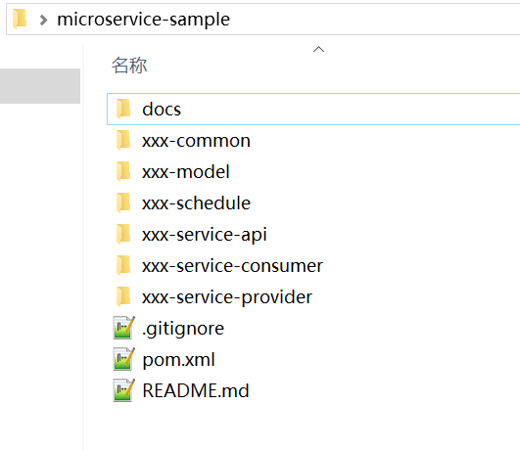

microservice-sample 项目名称

/-- docs 项目文档，如说明，DDL脚本等

/-- xxx-common 公共模块，通常存放与业务无关的工具类库

/-- xxx-model 业务模型（POJO）

/-- xxx-schedule 调度作业（JOB）, 单独JVM进程运行

/-- xxx-service-api 服务接口定义

/-- xxx-service-consumer 服务消费者

/-- xxx-service-provider 服务提供者

/-- .gitignore git提交文件过滤配置

/-- pom.xml 项目对象模型, maven POM, 包含项目依赖声明和插件声明

## 示例运行

示例业务场景描述：

提供者实现用户查询服务

消费者

### IDE工程导入

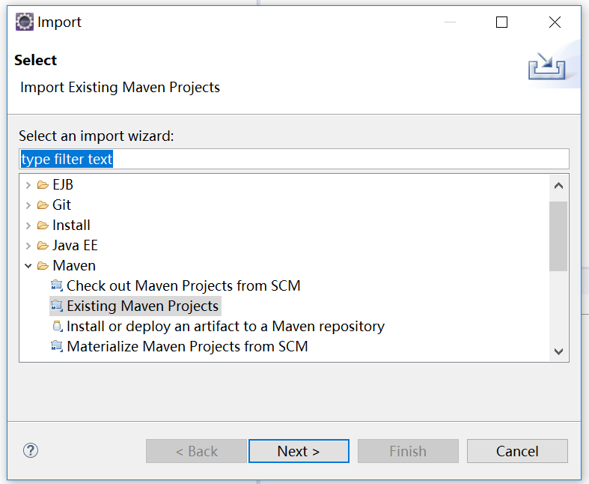

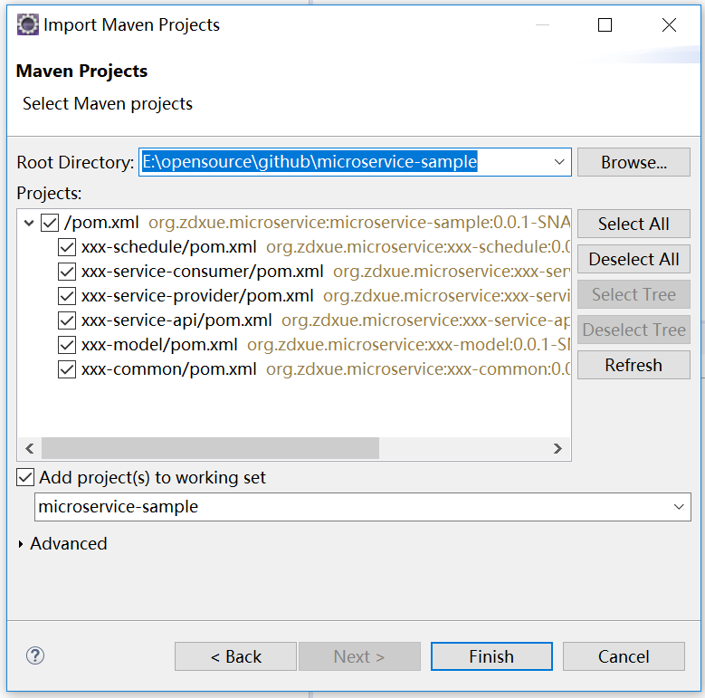

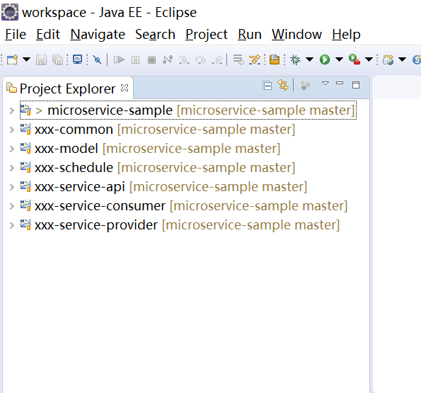

### 建库建表

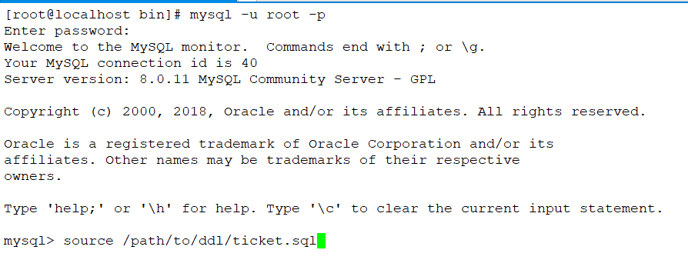

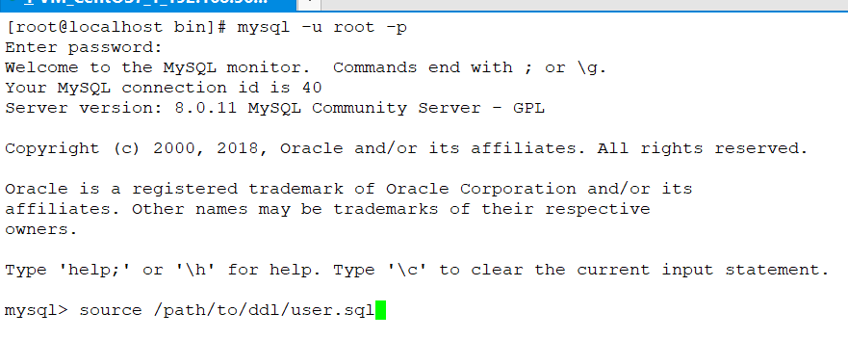

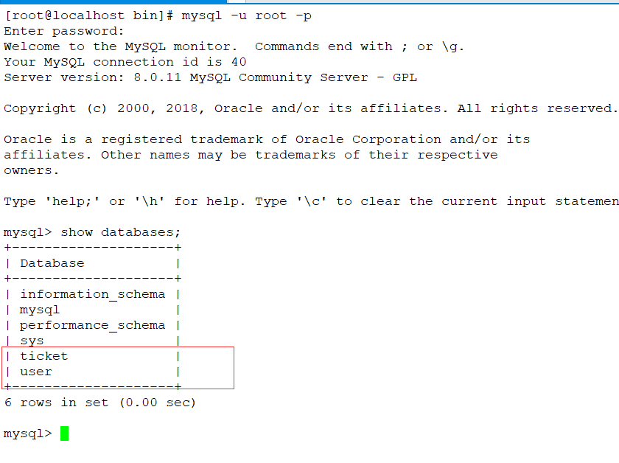

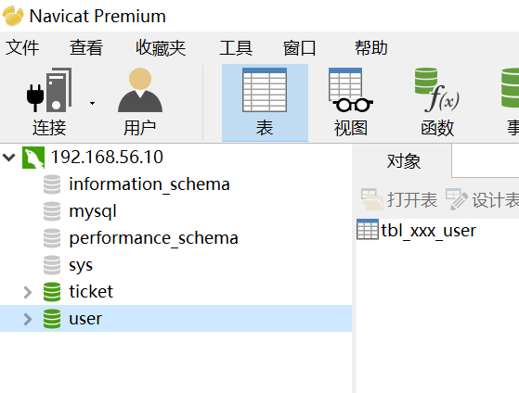

### 搭建Redis服务

略

### 修改配置文件

*主要是修改提供者和消费者的 数据库和Redis连接信息*

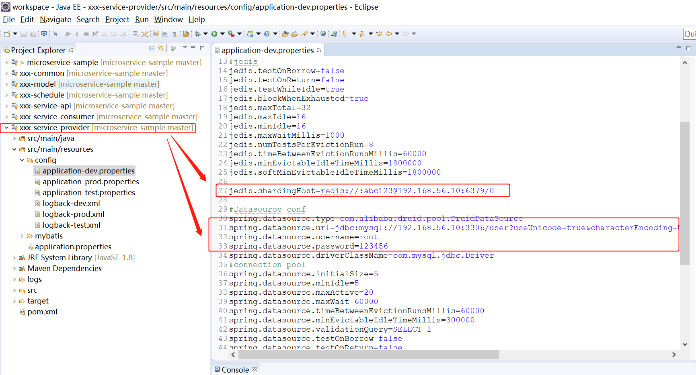

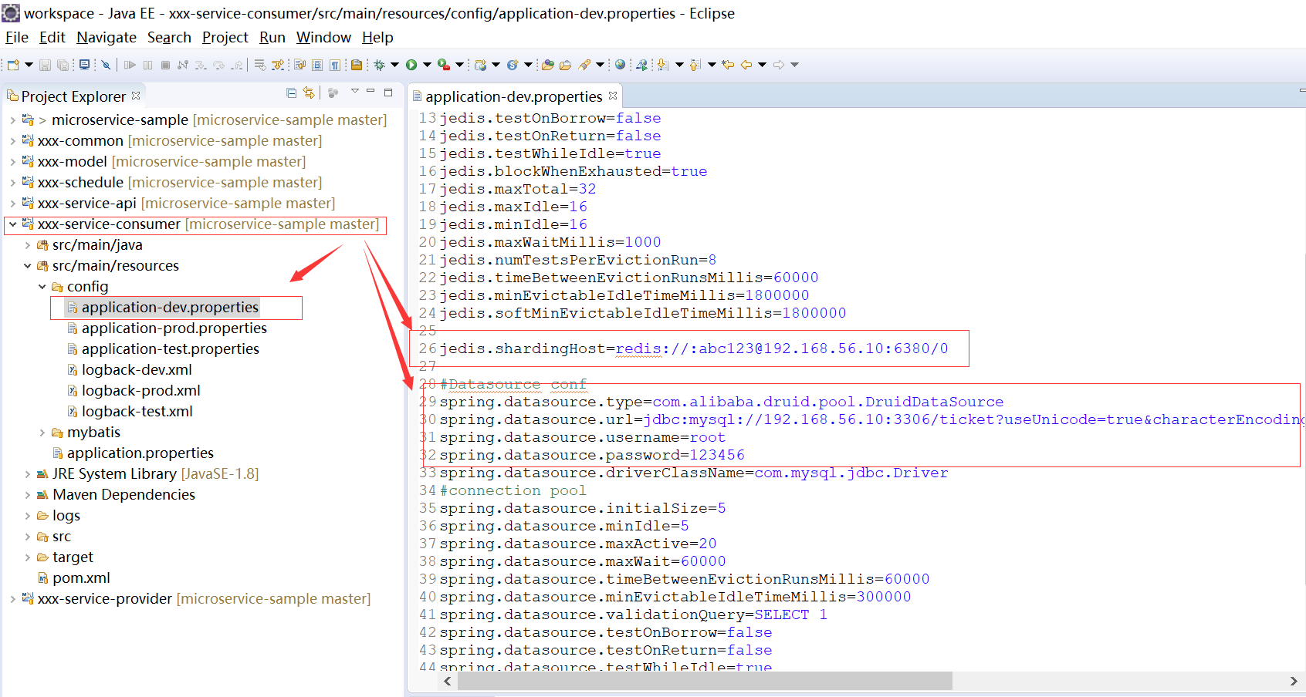

### 启动服务提供者

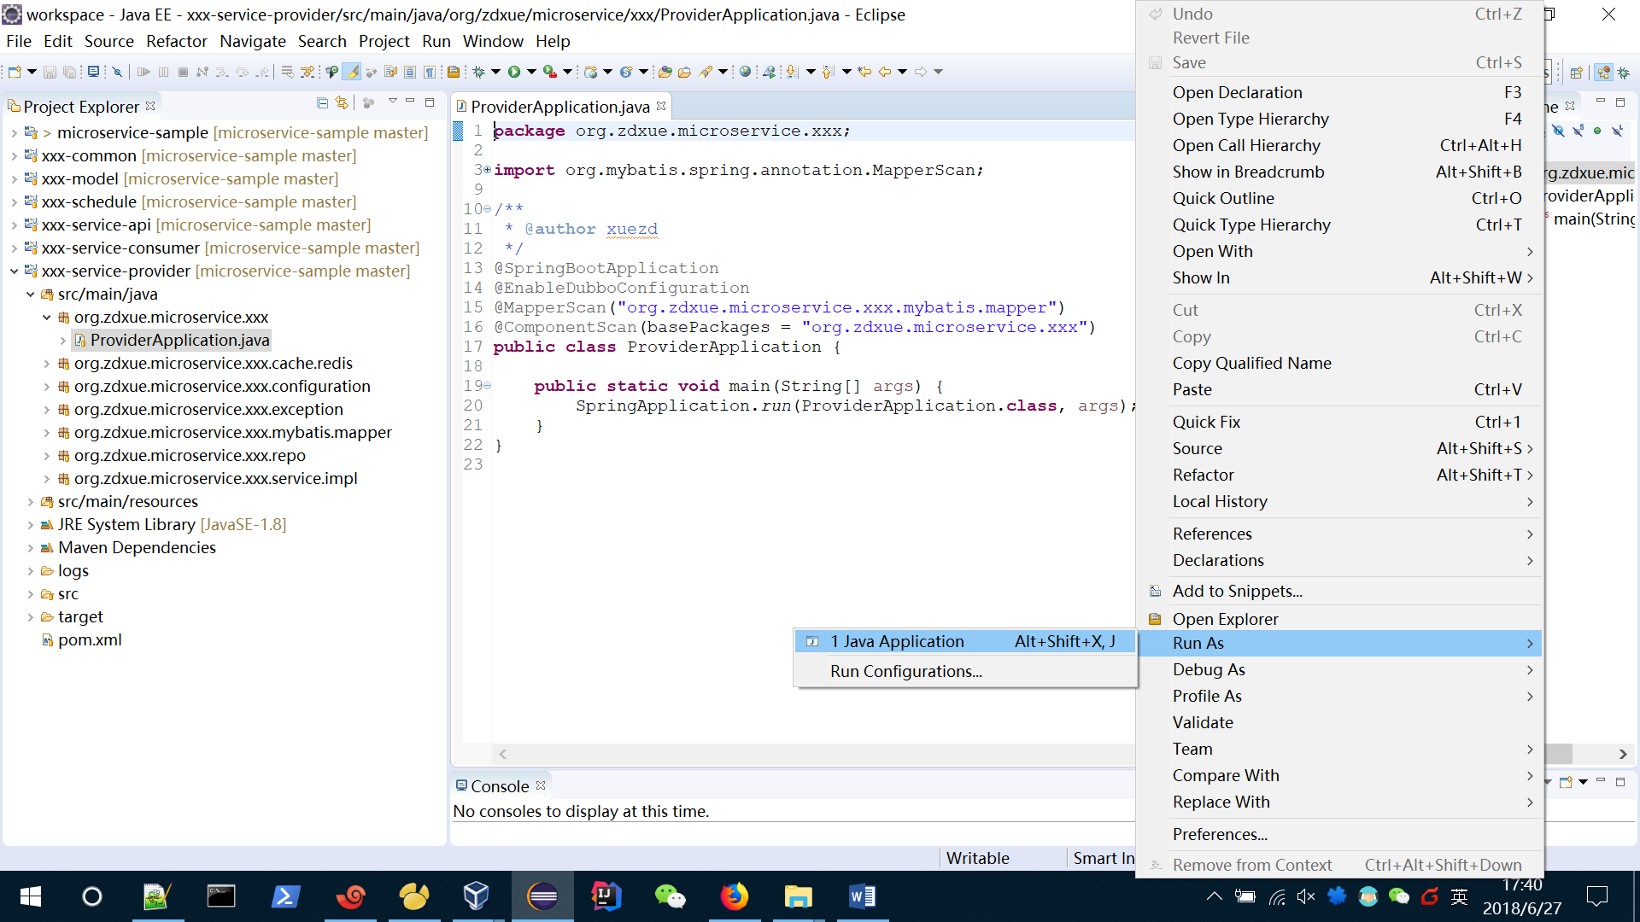

### 启动服务消费者

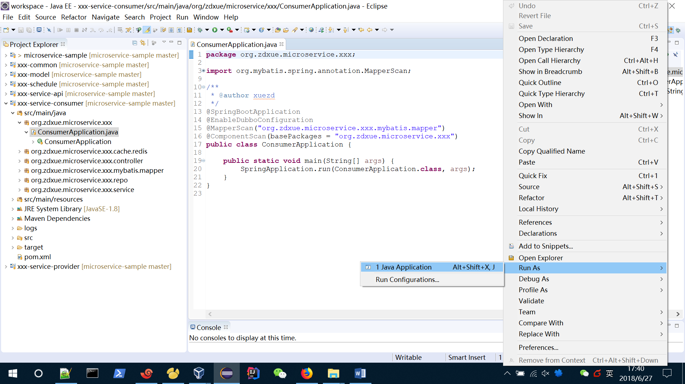

### 浏览器访问测试入口

